MS VS: https://visualstudio.microsoft.com/ru/downloads/

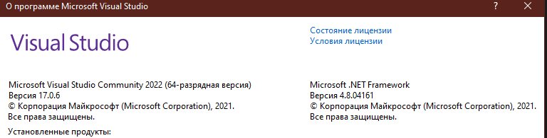

При установке нужно поставить галочку тут

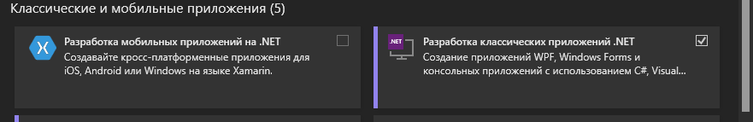

MS SQL Manager Server: https://learn.microsoft.com/ru-ru/sql/ssms/download-sql-server-management-studio-ssms?view=sql-server-ver16

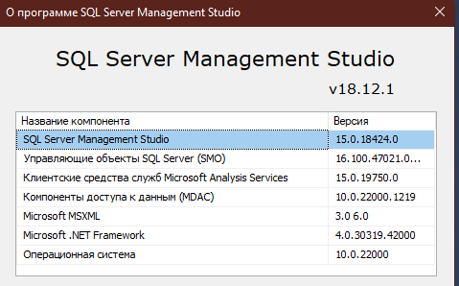

Алгоритм запуска:

1. Запускаете сервер менеджер. Имя сервера - по умолчанию имя ПК. Его лучше сразу скопировать куда-нибудь. Нажимаете «Соединить»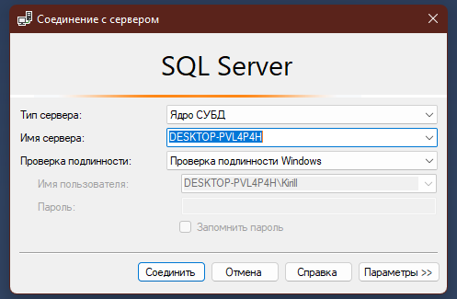

2. ПКМ по пункту Базы данных --> импорт приложения уровня данных.

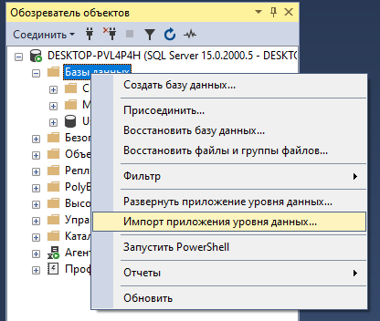

В первом окне «Далее», во втором окне нужно выбрать файл Ustanovki.bacpac

В следующих окнах «Далее».

После этого должна появиться таблица БД

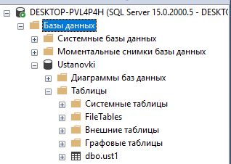

3. Дальше необходимо открыть файл Dbproject.sln в VS.

В левой верхней части экрана должен быть «Обозреватель серверов» (Если его нет, то выполнить команду «Вид -> Обозреватель серверов»)

В нем нужно нажать на эту кнопку . В окне указать имя сервера в соответствующее поле, которое раньше скопировали. В поле ниже выбрать БД Ustanovki, и нажать ОК.

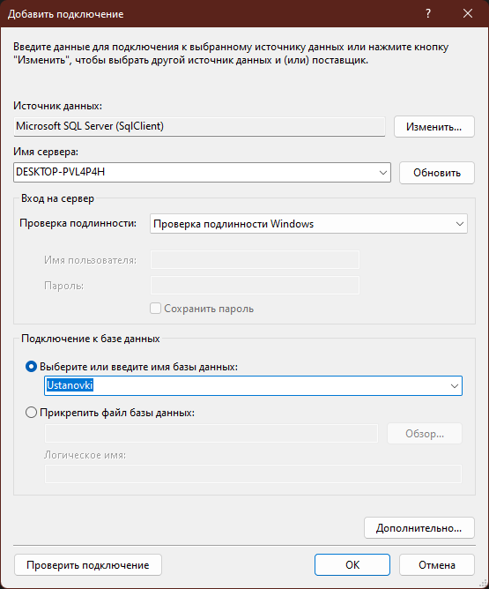

4. В обозревателе должен появиться сервер.

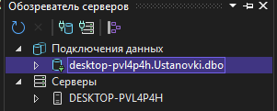

Нажимаете по нему ПКМ->Свойства.

Оттуда копируем строку подключения (2 снизу в разделе «Подключение»).

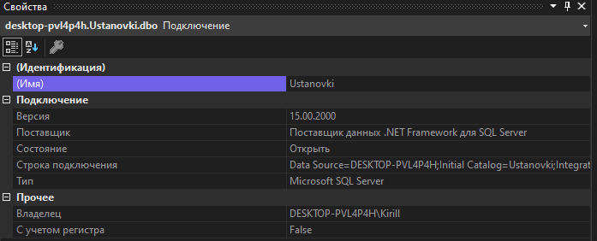

5. Везде в коде в файле «Form1.cs» нужно заменить вот эту строку на ту, которая будет у вас. Заменять нужно именно то, что содержится в кавычках, т.е. внутри этой конструкции @”…” . ЗАМЕНИТЬ НУЖНО ВСЕ СТРОЧКИ!!!



6. Слева должен быть открыт раздел «Источники данных». Если нет, то открывается также, как и Обозреватель серверов. Вид->Другие окна->Источники данных

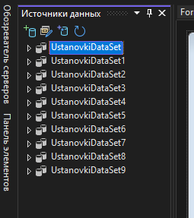

Нажимаете на эту кнопку .

В следующих 2-х окнах «Далее», в следующем окне нужно выбрать строку подключения. Там выбираете ту, которая называется не UstanovkiConnectionString<Число>. Ваша строка должна быть последней в списке и отличаться по имени от других. После добавления источника данных.



Точно не знаю, как будет у вас, у меня вот так было.

В следующем окне «Далее».

В следующем окне ставите все так как на скрине и запоминаете название внизу.

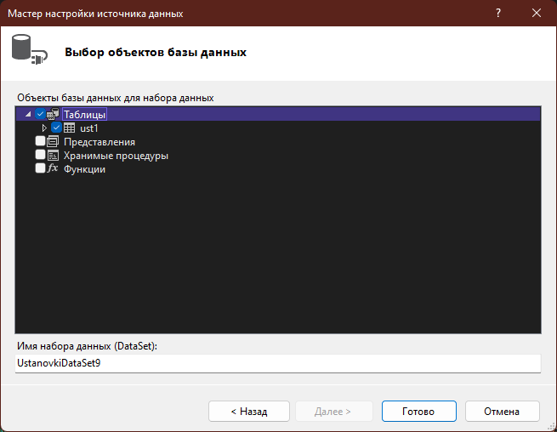

После этого лучше сохранить проект .

7. Дальше нужно открыть файл Form1.cs[Конструктор]

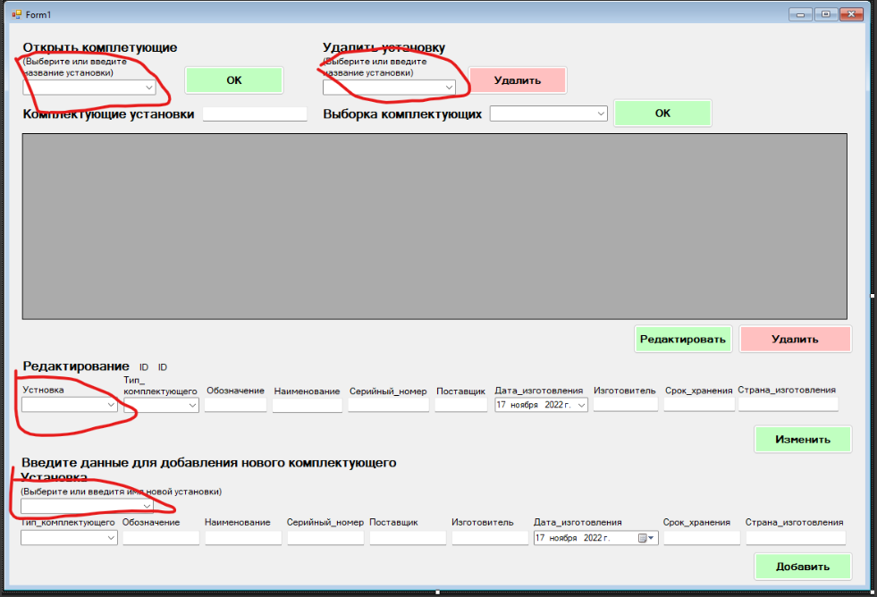

В отмеченных полях нужно поменять источник данных на добавленный вами.

Для этого нажимаете на поле, там появится маленькая стрелочка

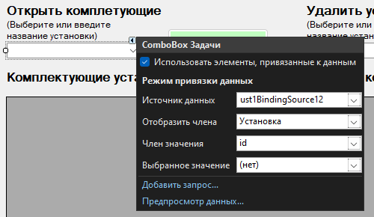

Тут в 1 поле нужно пройти по этому пути. Должно быть в самом низу списка.

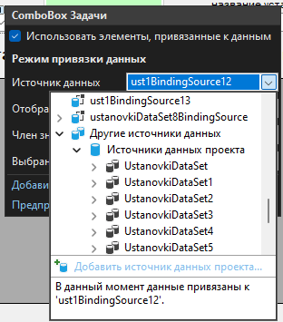

Далее нужно найти тот источник, что вы добавили. развернуть его и выбрать ust1. У меня источник с цифрой 9, у вас скорее всего будет с 10.

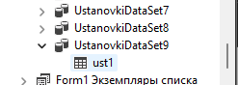

На этом этапе VS может вылететь с ошибкой, не знаю почему так. Возможно баг, возможно я что-то не так делаю. если вылетела, то просто открываете проект, который сохраняли и пытаетесь снова поменять источник (Пункт 7 с самого начала).

8. После изменения источников данных в файле Form1.cs в коде в этой процедуре появиться новая строка. В вашем случае, наверное, будет с 9 и 10, у меня с 8 и 9. Ту строку, которая не относиться к источнику данных, который вы добавили, нужно либо удалить, либо закомментировать (поставить в начале строки //). В моем случае это строка с источником 8.

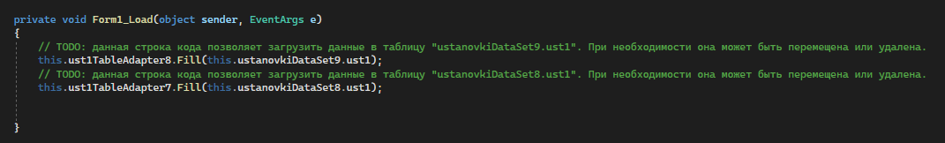

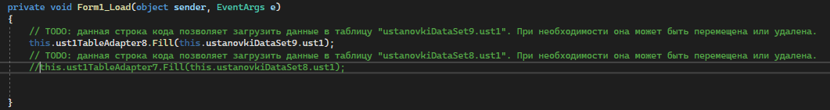

После этого можно запускать.  Кнопка на панели сверху. Если все нормально, то программа запуститься. Тогда в папке по указанному пути от папки проекта будут лежать файлы необходимые для запуска программы с ЕХЕ.



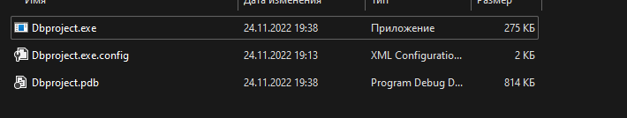

Вроде как ЕХЕ должен запускаться без двух остальных файлов. Поэтому можно его скинуть, например, на рабочий стол и запускать с него. Для последующих запусков запускать дополнительные программы не надо, просто открывать ЕХЕ. Удалять MS SQL Server Manager, думаю, не стоит, на всякий случай. А VS, если вам не нужна, можно удалять.